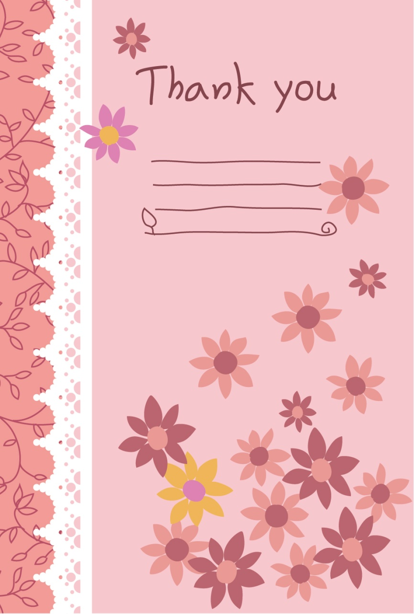

メッセージを

入れてね。

※フチナシ印刷をしてください。

一度テストプリントではみ出し量を確認してください。